LG conquista mais de 20 prêmios de inovação pré CES 2023
Diversos produtos da marca foram reconhecidos pela tecnologia e inovação, incluindo as TVs OLED que recebe o prêmio pelo 11º ano consecutivo
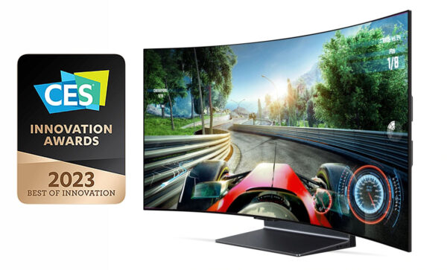
Prêmio Innovation Awards 2023 CES (Crédito: Divulgação/LG)

São Paulo, 12 de dezembro de 2022 — A LG Electronics foi reconhecida, por mais um ano seguido, por sua excelência tecnológica e seu design com 28 Innovation Awards, na CES® 2023, incluindo três cobiçados Best of Innovation Awards para a tecnologia LG OLED nas categorias de computador, jogos e TVs.
Concedido todos os anos pela Consumer Technology Association (CTA) – organização que promove a CES, maior feira anual de eletrônicos de consumo do mundo – o programa CES Innovation Award reconhece produtos e serviços de consumo inovadores em diversas categorias de dispositivos e tecnologias.
Dos 28 prêmios que a LG receberá durante a CES 2023, doze – entre os quais, dois Best of Innovation Awards – foram para as TVs LG OLED. Este é 11º ano consecutivo que os produtos conquistam esse prêmio. Famosas por oferecer uma experiência superior de TV aos consumidores com diversas tecnologias inovadores, as TVs OLED são sinônimo de excelência no mundo todo por sua excepcional qualidade de imagem, cores vibrantes e precisas, preto puro e contraste infinito.
A TV OLED 8K de 88 polegadas LG SIGNATURE foi reconhecida em três categorias, enquanto a gigante TV OLED de 97 polegadas e a OLED Flex, revolucionária TV que vem com a primeira tela OLED dobrável de 42 polegadas do mundo, foram duplamente reconhecidas.

Outros premiados com o Innovation Award na CES 2023 são o LG PuriCare Aero Furniture, um novo conceito em purificação do ar e o LG CordZero All-in-One Tower com Steam Mop, um aspirador de pó premium.
Além dos produtos citados acima, a LG WashTower™ Compact, o monitor gaming LG UltraGear™ OLED e a caixa de som bluetooth LG XBOOM 360 também são vencedoras.
A lista completa de produtos LG que receberam o Innovation Award será anunciada na CES 2023, nos dias 5 a 8 de janeiro de 2023, em Las Vegas, nos Estados Unidos. Conheça mais detalhes sobre as soluções da LG disponíveis no Brasil, clicando aqui e sobre a CES 2023 clicando aqui.
# # #

CONTATO – LG:
Angela Sakuma – angela.sakuma@lge.com
Ana Paula Silva – anapaula.silva@lge.com

CONTATO – LG-ONE
Vitória Loria – vitoria.loria@lg-one.com

# # #

SOBRE A LG ELECTRONICS, INC.
A LG Electronics é uma inovadora global em tecnologia e produtos eletrônicos de consumo com presença em quase todos os países e uma força de trabalho internacional de mais de 75 mil pessoas. As quatro empresas da LG – Home Appliance & Air Solution, Home Entertainment, Vehicle component Solutions e Business Solutions – combinadas geraram vendas globais de mais de US$ 56 bilhões em 2020. A LG é uma fabricante líder de produtos de consumo e comerciais que vão desde TVs, eletrodomésticos, soluções de ar, monitores, robôs de serviço, componentes automotivos e suas marcas premium LG SIGNATURE e inteligente LG ThinQ são nomes familiares em todo o mundo. Visite o site para obter as últimas notícias.

SOBRE A LG ELECTRONICS NO BRASIL
Operando no Brasil desde 1996, a LG Electronics comercializa no País um extenso lineup de produtos, com mais de 350 itens, entre TVs, Áudio e vídeo, equipamentos de informática, Condicionadores de Ar, Linha Branca e Soluções Corporativas. A companhia, que fabrica nas plantas de Manaus a maioria dos produtos vendidos no Brasil, já é considerada a segunda maior operação da LG, atrás apenas dos Estados Unidos. Com cerca de 6 mil funcionários, a subsidiária brasileira conta com um centro de Pesquisa e Desenvolvimento, assistência técnica e call center próprios, além de uma loja própria em Recife.

ACOMPANHE TODAS AS INFORMAÇÕES NOS CANAIS LG
Site: http://www.lg.com/br
Instagram: https://www.instagram.com/lgdobrasil/
Twitter: http://twitter.com/lgdobrasil
YouTube: http://www.youtube.com/lgdobrasil
Facebook: http://www.facebook.com/lgdobrasil
Linkedin: www.linkedin.com/company/lg-electronics-brasil

# # #

LG ELECTRONICS - SAC
4004 5400 (Capitais e regiões metropolitanas)
0800 707 5454 (Demais localidades)

